Hướng dẫn sinh viên sử dụng trang học tập (sinhvien.ulsa.edu.vn)
- Đăng nhập hệ thống:
Sinh viên truy cập theo địa chỉ http://sinhvien.ulsa.edu.vn và nhấn vào nút đăng nhập.
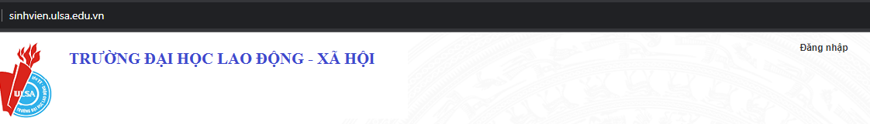
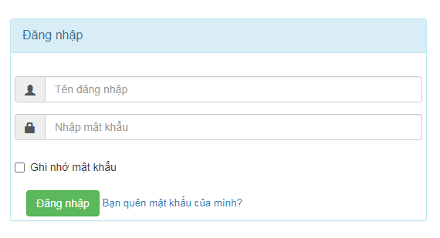
Tại màn hình Đăng nhập, Sinh viên thực hiên nhập “Tên đăng nhập” là Mã sinh viên và “Mật khẩu” vào ô tương ứng. Đối với Sinh viên đăng nhập lần đầu tiên thì Mật khẩu mặc định là “Mã sinh viên + Ngày tháng năm sinh không sổ chéo”. Ví dụ mật khẩu mặc định: “111911009308072005”
Mã sinh viên
Ngày tháng năm sinh không có sổ chéo.
- Ngày sinh: 2 số
- Tháng sinh: 2 số

Trường hợp Sinh viên không nhớ mật khẩu, Sinh viên nhấn vào đường link “Bạn quên mật khẩu của mình” Hệ thống sẽ gửi Mật khẩu về Email của Sinh viên. Sau đó kiểm tra Email của mình để nhận mật khẩu. Đối với sinh viên vừa hoàn thành xong thủ tục nhập học thì địa chỉ Email là địa chỉ mà Sinh viên cập nhật trong quá nhập học trực tuyến (Tại bước Cập nhật Hồ sơ nhập học).
Đối với Sinh viên đăng nhập lần đầu, Sau khi nhấn nút đăng nhập hệ thống sẽ yêu cầu thay đổi mật khẩu. Sinh viên thực hiện cập nhật mật khấu mới.
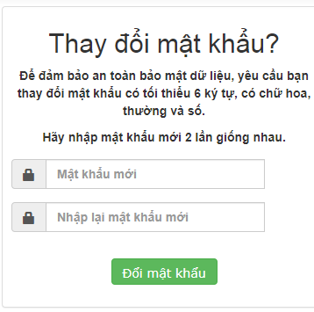
- Đổi mật khẩu và đăng xuất
Sau khi đăng nhập thành công, tại công trên bên trái của của cổng thông tin sinh viên. Sinh viên nhấn link “Đổi mật khẩu” để thay đổi mật khẩu, nhấn link “Đăng xuất” để đăng xuất tài khoản.
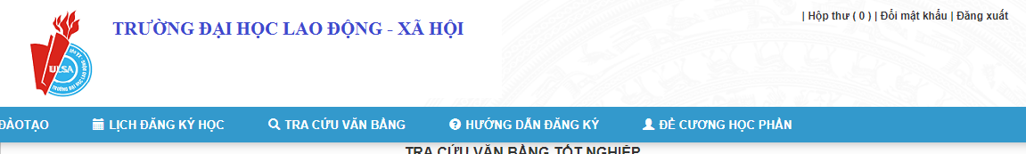
- Tra cứu và Xem lịch học
Sau khi đăng nhập thành công, sinh viên nhấn vào nút “Xem lịch học” Chọn học kỳ đăng ký là “Đợt 1 Học kỳ 1 năm học 2023 – 2024” và xem ngày học, ca học và phòng học.
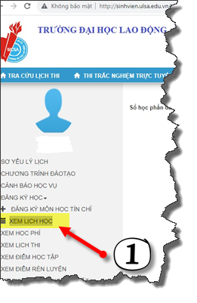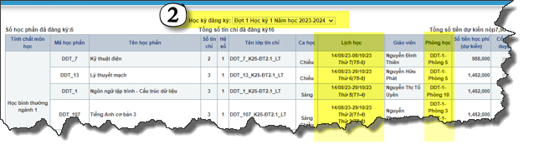
Thời gian học của các tiết được Nhà trường quy định như sau:
Ca học | Tiết | Thời gian bắt đầu | Thời gian kết thúc | Giải lao
Sáng | 1 | 7h00 | 7h50 | 5’
 | 2 | 7h55 | 8h45 | 5’
 | 3 | 8h50 | 9h40 | 10’
 | 4 | 9h50 | 10h40 | 5’
 | 5 | 10h45 | 11h35 | 5’
 | 6 | 11h40 | 12h30
Chiều | 7 | 12h50 | 13h40 | 5’
 | 8 | 13h45 | 14h35 | 5’
 | 9 | 14h40 | 15h30 | 10’
 | 10 | 15h40 | 16h30 | 5’
 | 11 | 16h35 | 17h25
Tối | 13 | 17h40 | 18h30 | 5’
 | 14 | 18h35 | 19h25 | 5’
 | 15 | 19h30 | 20h20

- Các chức năng khác:
Sinh viên xem chi tiết hướng dẫn tại webiste tuyển sinh của trường. Link như sau: http://tuyensinh.ulsa.edu.vn/public/upload//files/04_HD_CongTT_SV.pdf

